****今日动态

2024.11.4 星期一 天气 晴

**今日主题：金色的秋天**

1. **来园情况**

出勤：今天有3位幼儿请假，其它小朋友来园。

1. **集体活动《综合：定向运动前的准备》**

定向运动前的准备旨在引导幼儿做事要有计划，能根据自己已有的物品准备经验，简单记录此次定向运动前的准备，同时按计划有目的、有需要地准备物品，并在定向运动结束之后能根据记录纸进行交流反思。

宗韫玉、丁曼婷、张奕涵、王诺婉、申晓文、冯欣、谭沁、章昕媛、王秋瑶、徐筱晞、李慕妍、郑书韵、胡奕可、蒋翊晗、王知霖、徐梓赫、谌睿、周艺天、阴少帅、王楷博、徐诺、黄梓宸、吴文欣、魏锦宸、梁峻晰小朋友能根据自己以往的经验与集体交流，有目的地计划定向运动中需要准备的物品及所需要做的事情；李璟睿、杨易、刘锦宥、王若鑫、小朋友能大胆交流自己的记录。

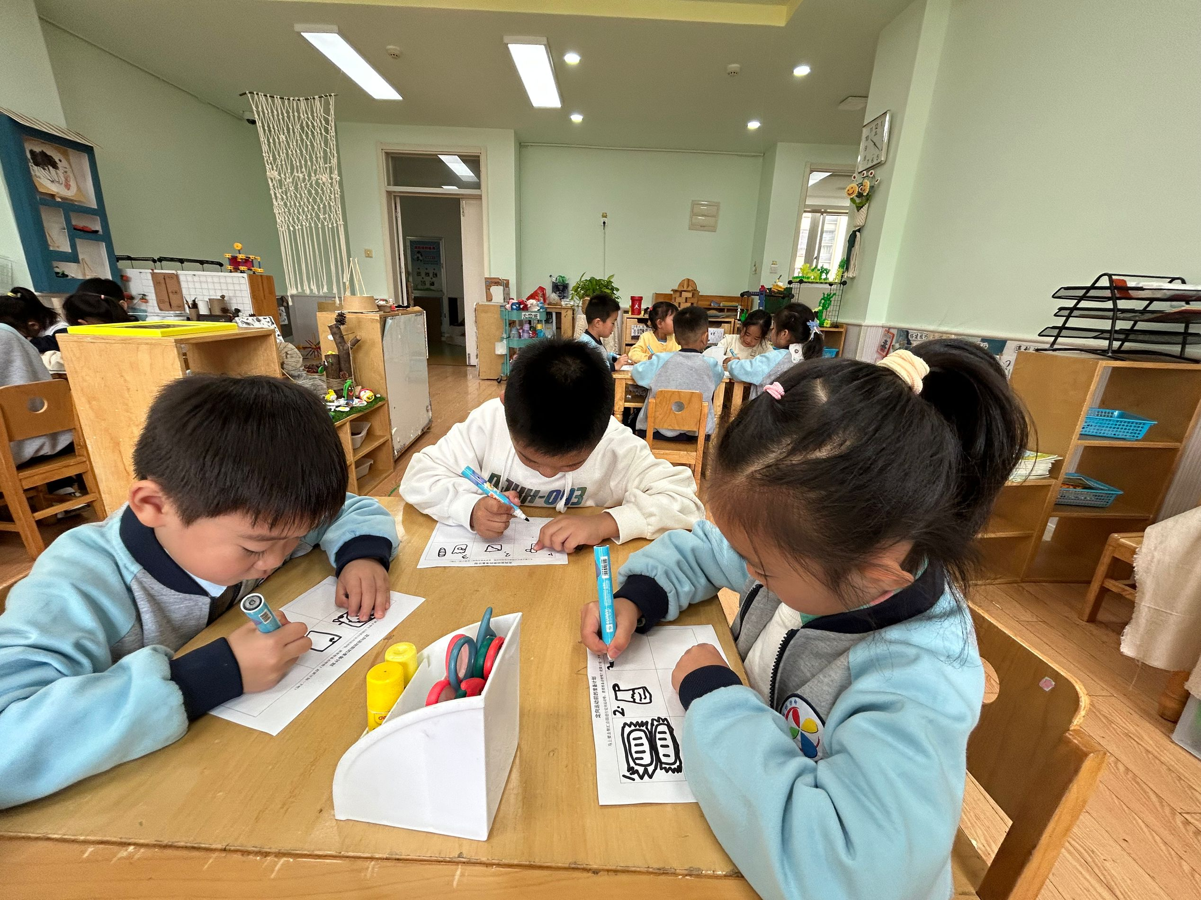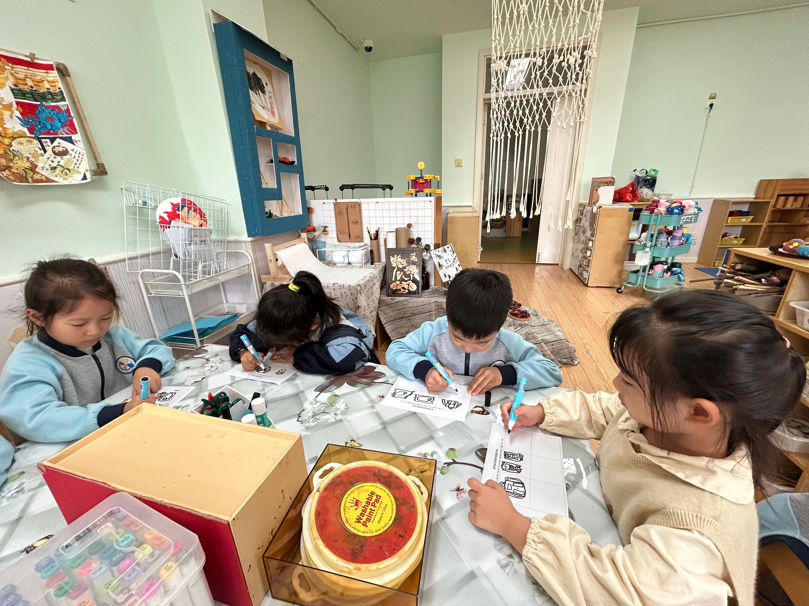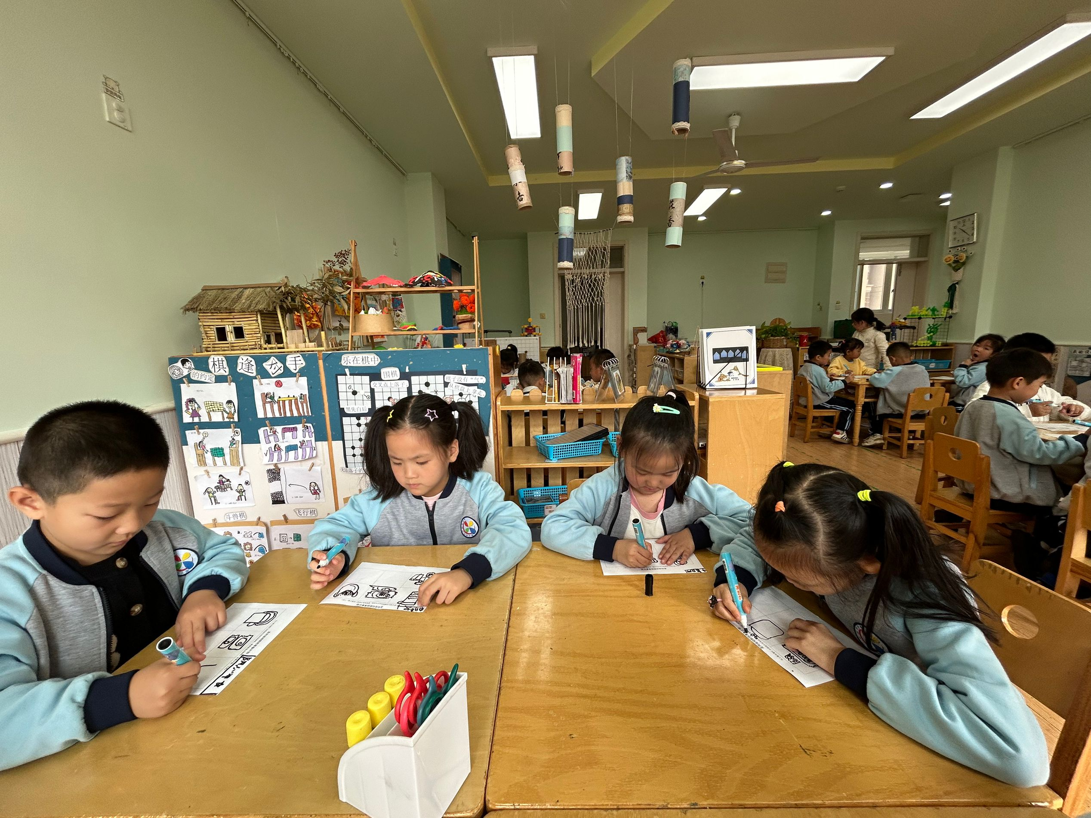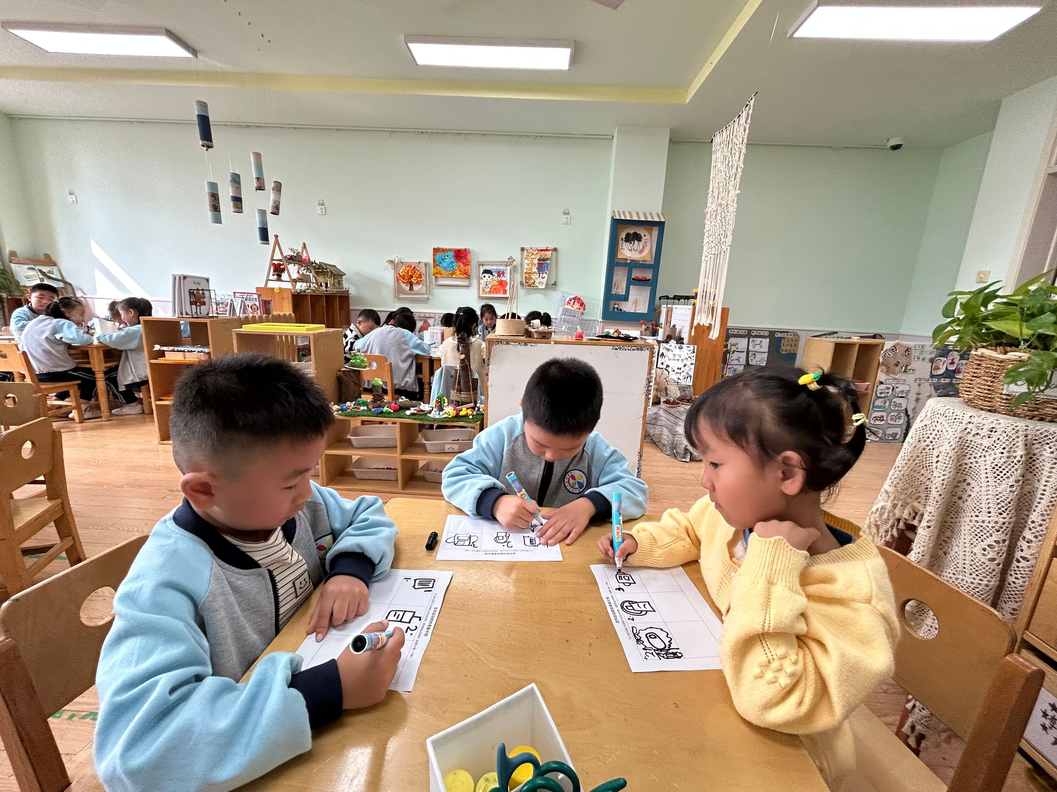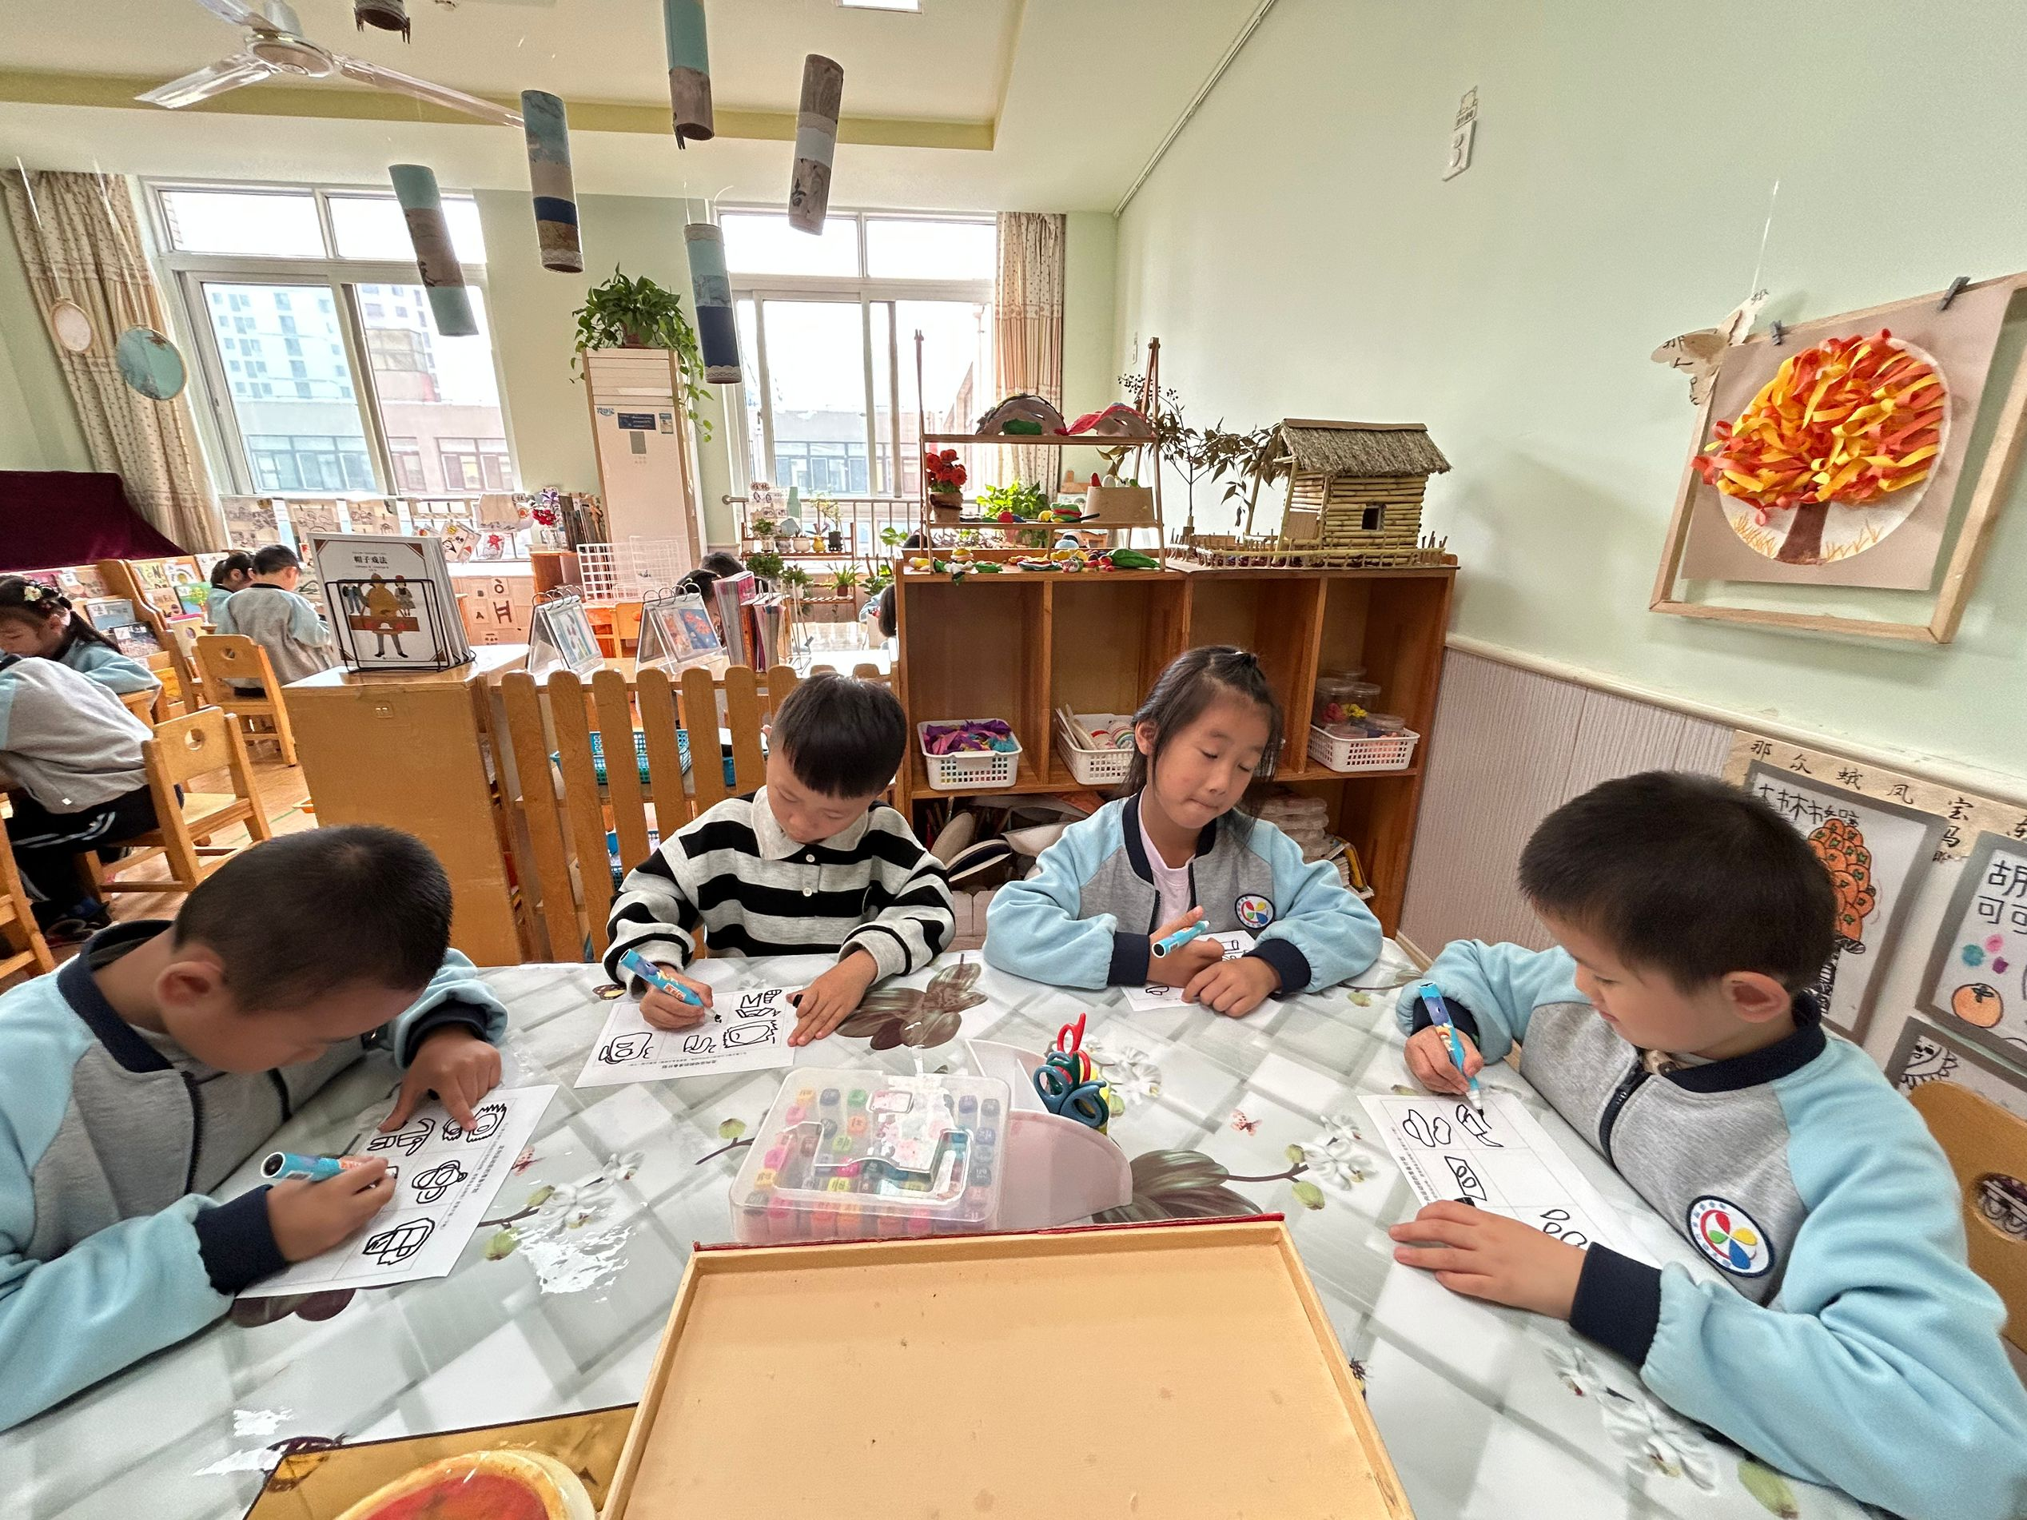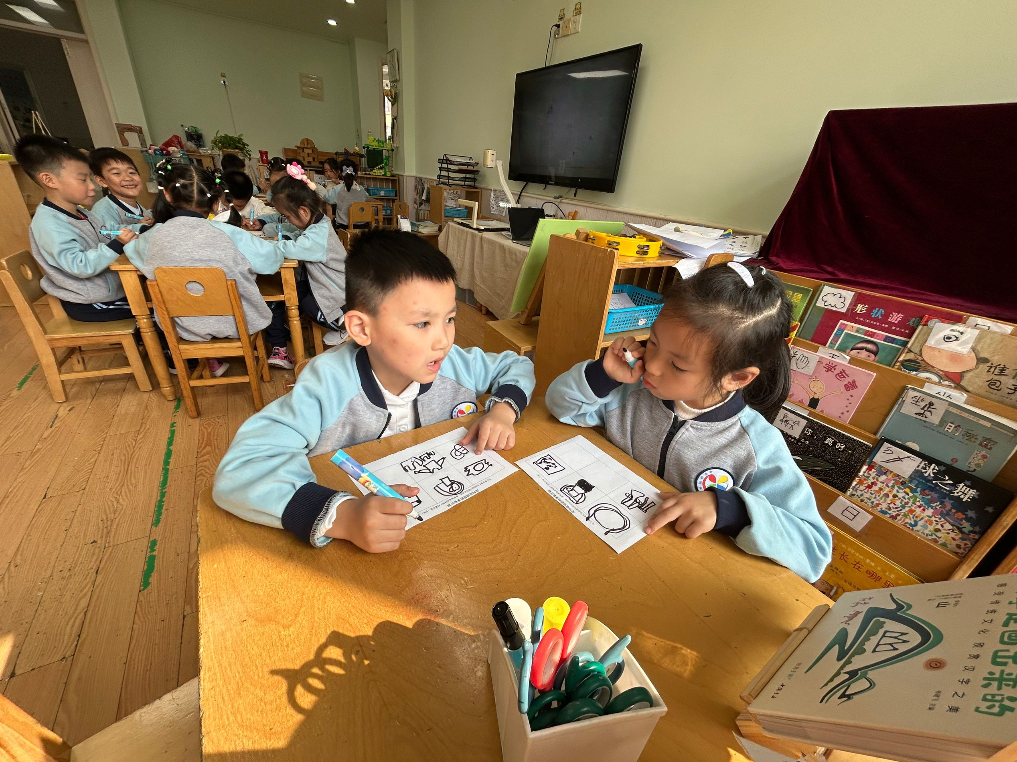

**三、户外活动**

今天在前操场进行了混班游戏，小朋友们对滑滑梯、攀爬网都非常热衷，在老师的提醒下孩子们能注意休息和保暖，及时补充水分其中。也希望谌睿小朋友能注意安全，不要奔跑！

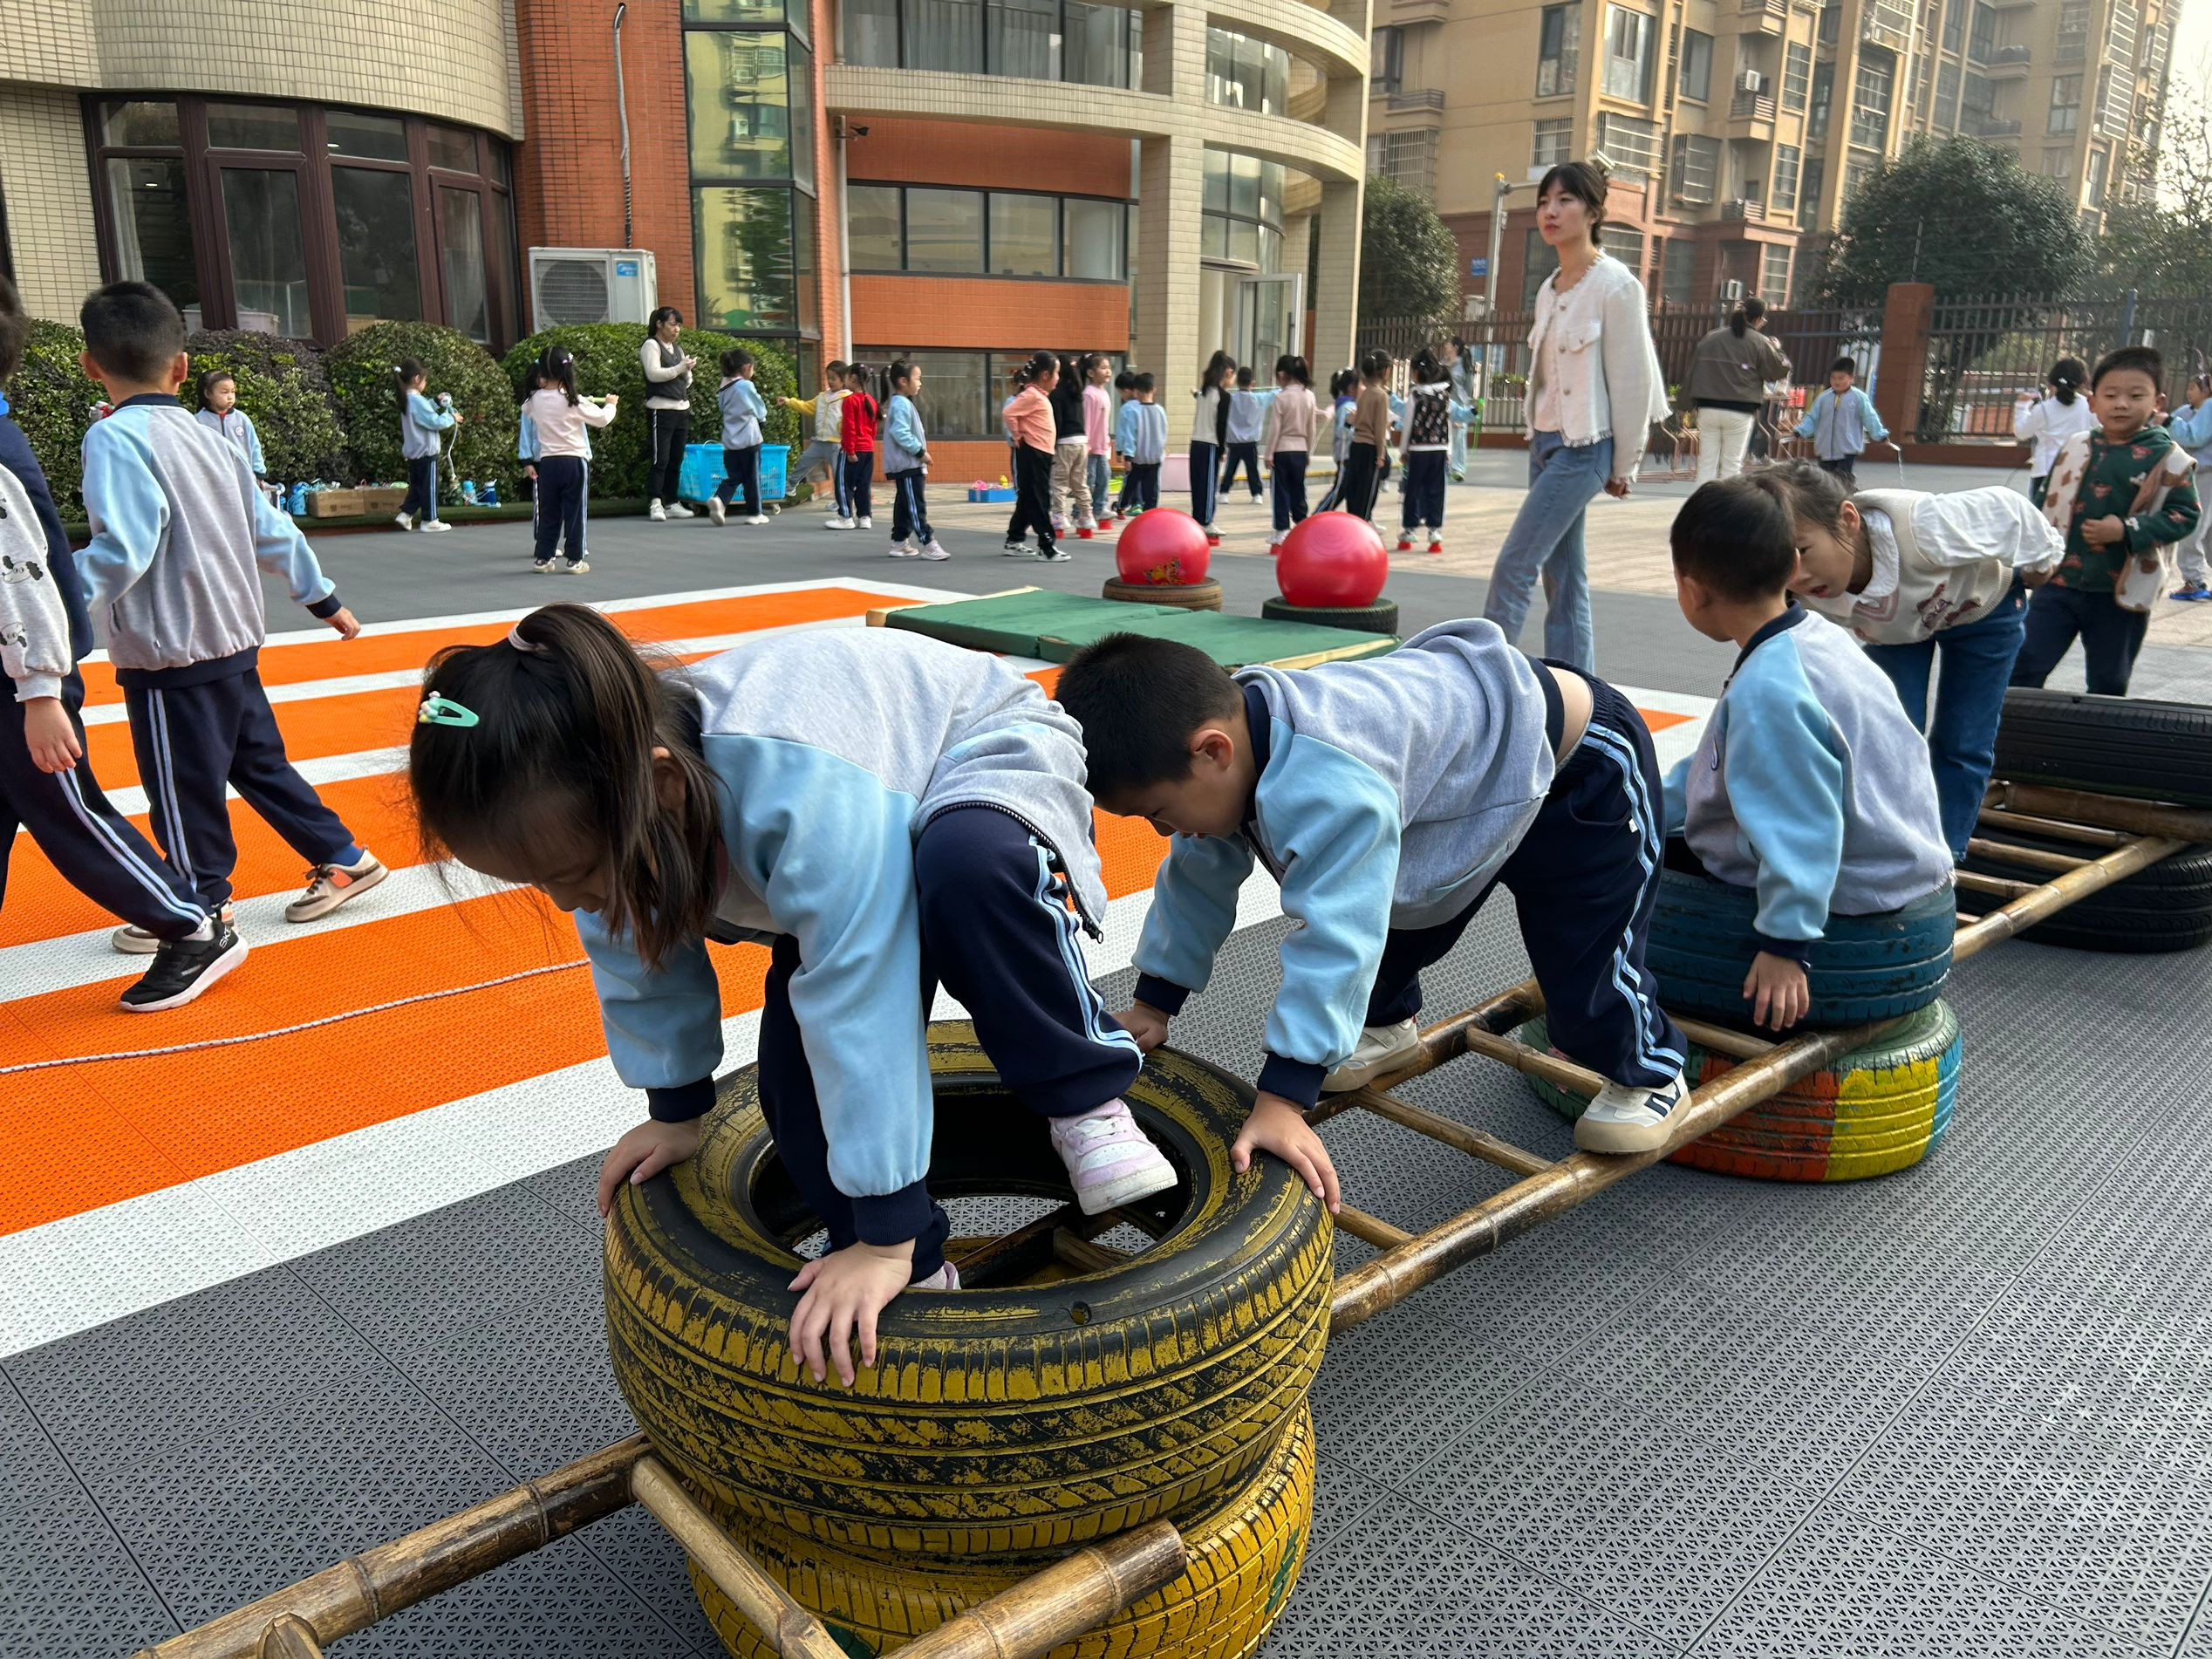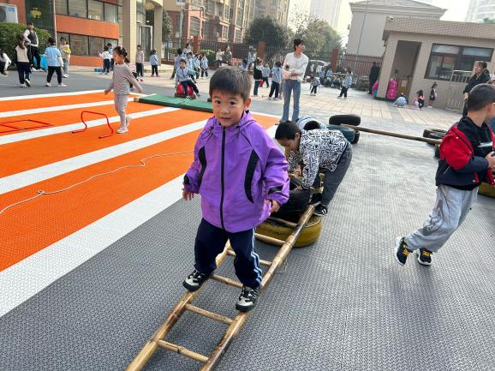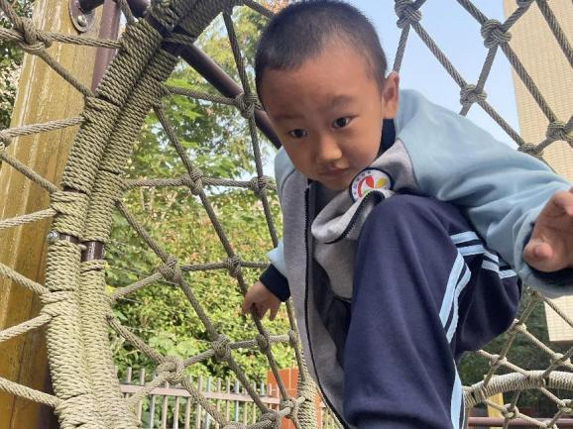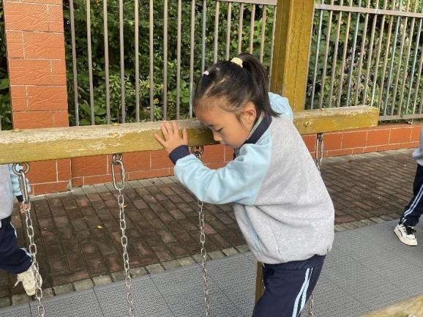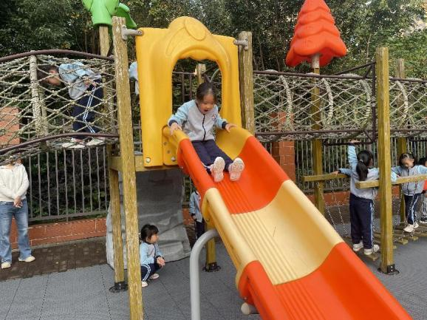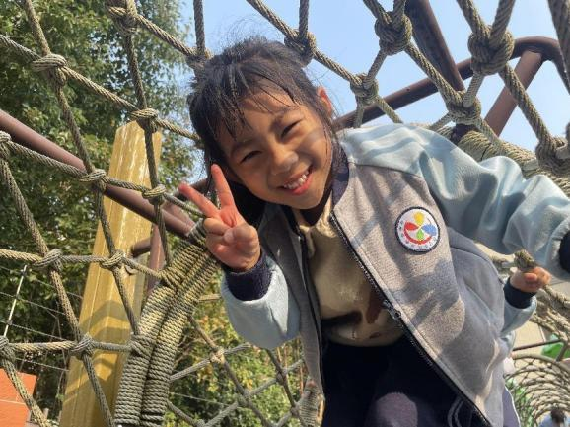

**四、区域游戏**

|  |  |
| --- | --- |
| **7385f8055b247ffa239cd84833a5659b** | **6dad84447435538d8f5a2effd19e7ab9** |
| **我来用胶枪和果壳制作一副作品吧** | **我们来看看下面的马路该怎么丰富呢** |
| **ea8b70cf301a96914018068b821606d7** | **3d011a93f9dd6948ee87353c7bf586ee** |
| **瞧我的坦克是不是很逼真** | **小纸片粘一粘也可以变成小人哦** |
| **01f21cede6dcdd01bc1d121b5e6f9c0a** | **1d370b7996b4a2d85cc85b16be6d1c0c** |
| **轨道上的有火车轨道，我们来拼一拼** | **图书区的连环画来涂个颜色吧** |

**五、生活活动**

**午餐情况**：中午吃的是青椒炒牛柳、炒藕片胡萝卜、青菜火腿羹、燕麦饭！

今天大多数小朋友都光盘啦，希望蒋翊晗小朋友多吃蔬菜，加快些速度会更好哦！

**午睡情况**：今天所有的小朋友都入睡！

**六、温馨提示**

1.明天进行毅行活动，请家长们为孩子们准备好相关物品，准时入园参加。

2.请关注群消息，需要填写告家长书的小朋友明天带来幼儿园。

3.请大家在家督促幼儿多多练习跳绳。